Liceo José Victorino Lastarria
Rancagua
“Formando Técnicos para el mañana”
Unidad Técnico-Pedagógica

GUÍA DE EDUCACIÓN FÍSICA CUARTO MEDIO
Nombre: _________________________________ Curso: _______ Fecha: ____________________
Fecha: 17 de agosto 2020
O.A. PRIORIZACIÓN CURRICULAR
Elaborar y poner en práctica supervisada su propio programa personal de condición física, orientado al desarrollo de cualidades físicas vinculadas a salud y calidad de vida.
Objetivo de la guía.
Realizar una rutina de ejercicios enfocada al entrenamiento de la musculatura del miembro superior.
Actividades:
Realice la siguiente secuencia de actividades y luego responda las preguntas
1)Crear un calentamiento para la siguiente rutina:
4 series de abdominales de 30 repeticiones cada uno descansando entre cada serie 30 segundos [30x4x30”]
4 series de flexo extensión de brazo de 10 repeticiones cada serie descansando 45 segundos entre cada serie [10x4x45”]
Llene 2 botellas con 1 litro de agua, asegúrese que estén bien selladas y luego tome con una mano cada botella. Posteriormente realice flexión de codo en 6 series de 10 repeticiones cada serie con descanso entre cada tanda 60 segundos [10x6x60”]
Por último, debe sentarse en una silla tomar una botella con ambas manos y llevar los codos a la altura de las orejas luego de eso realizar extensión de codo en 6 series de 10 repeticiones con descanso de 60 segundos entre cada serie. [10x6x60”]
2) Realice o ejecute la rutina anteriormente señalada.
Preguntas:
¿Qué ejercicios eligió para el calentamiento? ¿Por qué?
En una escala de 1 a 10 ¿qué tan intensa sintió la rutina? Siendo 1 el valor de menor intensidad y 10 máxima intensidad
Ticket de salida:
(Sólo lo contestan los estudiantes que van a retirar guías impresas al Liceo)
Nombre la musculatura que trabajó en cada ejercicio

Imagenología de ejercicios a realizar
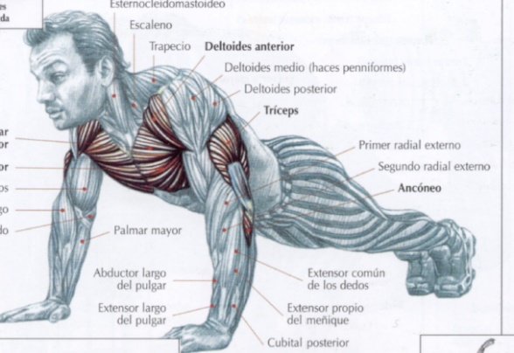
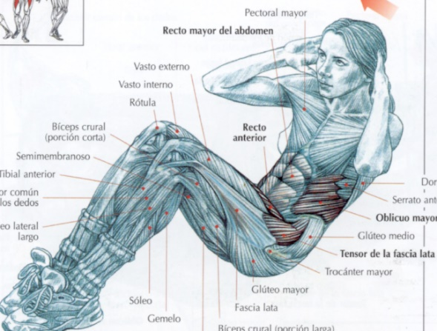

Abdominal Flexo extension de brazos (lagartijas)

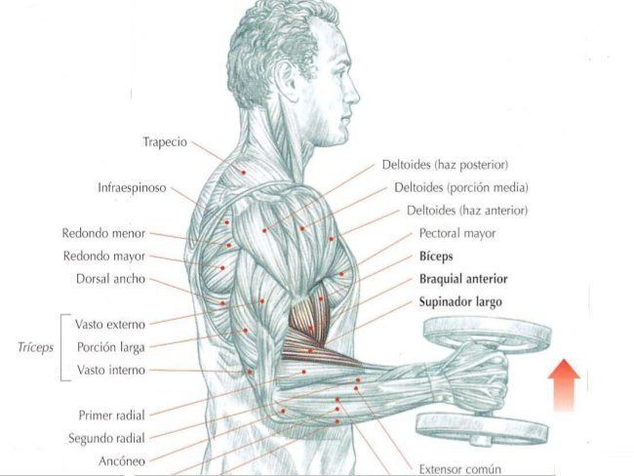
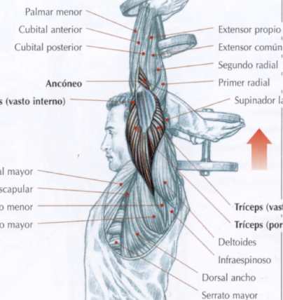

Extensión de codo sentado Flexión de codo agarre tipo martillo
Dudas o inquietudes: leandro.garrido@liceo-victorinolastarria.cl
Profesor: Leandro Garrido

